«Согласовано»  Национальный координатор проекта «Ассоциированные школы ЮНЕСКО» в Российской Федерации, ректор Университета управления «ТИСБИ» г. Казань  _____________Н.М. Прусс  «____»_____________2021 г. | «Согласовано»  Декан факультета РГФ  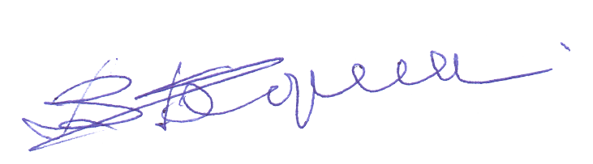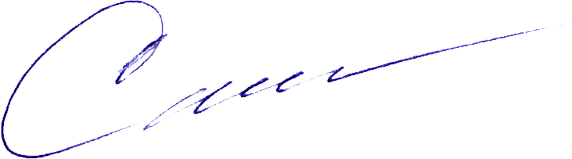кандидат филологических наук, доцент Кубанского государственного университета г.Краснодар,  __________Н.Б.Шершнева  «15» ноября 2021 г. | «Утверждаю»  Директор ЧОУ СОШ «Альтернатива» г. Краснодар  Председатель Краснодарского регионального отделения  Русской ассоциации чтения  __________ Ю.М. Спица.  «15» ноября 2021 г.
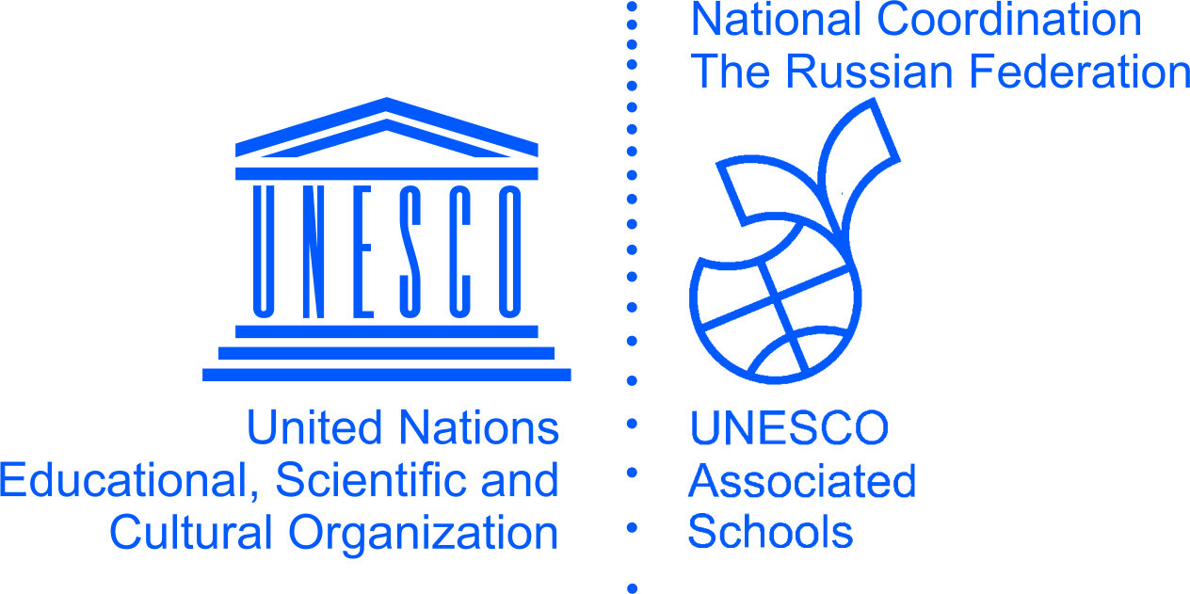 | ЧОУ СОШ «Альтернатива» | 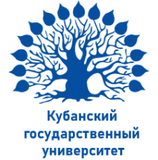

ПОЛОЖЕНИЕ

XVВсероссийского заочного литературного конкурса на английском языке “Bookworm” среди ассоциированных школ ЮНЕСКО РФ

1. Общие положения

XV Всероссийский литературный конкурс на английском языке “Bookworm”(номинация «Проба пера»), посвященный Международному году фундаментальных наук в интересах развития(2022 год объявлен ЮНЕСКО) и году народного искусства и нематериального культурного наследия (2022 год объявлен в РФ), проводится Ассоциированной школой ЮНЕСКО ЧОУ СОШ «Альтернатива» (г. Краснодар) при участии и поддержке:
- Национального координационного центра проекта АШЮ, Международной кафедры ЮНЕСКО Университета «ТИСБИ» (г.Казань)
- Кубанского государственного университета (факультет романо-германской филологии) (г.Краснодар)
- Краснодарского регионального отделения «Альтернатива» Межрегиональной общественной организации «Русская ассоциация чтения».
Участники конкурса: обучающиеся 6-11 классов Ассоциированных школ ЮНЕСКО РФ.

2.Цели и задачи конкурса

Цель- популяризация среди школьников англоязычной поэзии, выявление и поддержка талантливых учащихся, мотивированных к углубленному изучению английского языка.
Задачи - укрепить роль образования в культурном мире через сочинение поэтических произведений;
- развить межкультурную коммуникацию;
– использовать возможности для развития контактов школ ЮНЕСКО;
-знакомить учащихся с поэтическими произведениями англоязычных авторов как с образцами всемирного культурного наследия;
– расширить социокультурные знания.

3. Организационный комитет

Для организации и проведения конкурса формируется организационный комитет, состав которого определяется ежегодно из числа представителей учреждений -организаторов конкурса по согласованию.
Организационный комитет осуществляет следующие функции:
- доводит до сведения конкурсантов и их представителей информацию о проведении конкурса (рассылка Положения по школам ЮНЕСКО России);
- определяет тематику конкурса;
- принимает заявки и работы учащихся;
- формирует состав жюри (из числа квалифицированных преподавателей факультета романо-германской филологии Кубанского государственного университета, магистрантов и аспирантов этого же факультета, учителей английского языка высшей категории школ г. Краснодар);
- организует работу жюри по проверке и оцениванию работ конкурсантов;
- проводит награждение победителей и призеров конкурса (согласно Положению).

4. Порядок и сроки проведения конкурса

Конкурс проводится заочно в номинации «Проба пера».
Участникам конкурса предлагается на выбор:
• сочинитьстихотворениенаанглийскомязыкенатему: «Science and art belong to the whole world, and before them vanish the barriers of nationality.» (Goethe)
ИЛИ
• сочинитьстихотворениенаанглийскомязыкенатему: «A people without the knowledge of their history, origin and culture is like a tree without roots.»(M.Garvey)

Регистрация заявок на участие в конкурсевместе с работами учащихся принимаются до 21.01.2022 по электронной почте alternativa91@kubannet.ru
Оформить заявку необходимо через google форму согласно приложению. Отправить заявку необходимо вместе с работой на указанную почту до указанной даты.

5. Критерии оценивания произведения собственного сочинения

-соответствие содержания стихотворения тематике конкурса (макс.2 балла)
-разнообразие словаря и изобразительно-выразительных средств (макс.5 баллов)
-ритмичная стройность стихотворения (макс.2 балла)
-смысловая и композиционная целостность стихотворения (макс.5 баллов)
Всего: максимум 14 баллов

6. Подведение итогов

Итоги подводятся членами жюри конкурса.Результаты смотреть на сайте https://school-alternativa.ru 25/02/2022г.Победителям (1 место) и призерам (2-3 места) высылаются дипломы, лауреатам – сертификаты. Педагоги, подготовившие победителей и призеров конкурса, получают благодарности для своего портфолио в электронном виде.

Все вопросы по организации конкурса через электронную почту школы https://school-alternativa.ru или по телефону 8-918-011-45-31 (координатор конкурса Телидченко Марина Николаевна)

Приложение
Заявка
Заявка заполняется онлайн через google форму по ссылке ниже:
https://forms.gle/bj9AF5xeVgA3j2b48

